Entrega del segundo momento – Proyecto final

Integrantes:
Anyela Martínez Ortega
Ana Isabel Diaz Martínez
Asignatura: informática II

Diseño y Análisis: Mundo de Chilly Willy

El presente documento describe el diseño y análisis del proyecto “Mundo de Chilly Willy”, desarrollado en C++. En esta etapa se plantea la estructura lógica del sistema, las interacciones entre los elementos del juego y la organización mediante programación orientada a objetos. Además, se incluyen representaciones visuales y un modelo del comportamiento del sistema.
Descripción de niveles e interacciones detalladas
El proyecto consiste en el desarrollo de un entorno en consola utilizando el lenguaje C++, inspirado en un escenario tipo “curling mágico” protagonizado por el personaje Chilly Willy.
El sistema se divide en dos niveles principales, cada uno con una forma diferente de interacción y perspectiva.
Nivel 1: Vista superior (estrategia y lanzamiento)
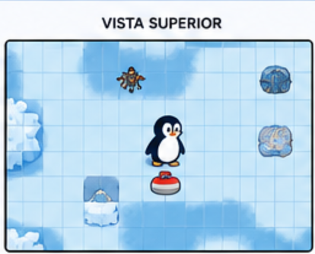
En este nivel, el jugador observa el entorno desde una vista superior. Aquí puede posicionar a Chilly Willy dentro de un plano bidimensional (ejes X y Y) con el objetivo de preparar el lanzamiento de la piedra.
El movimiento se controla mediante el teclado (flechas), lo que permite ajustar la dirección y la potencia del lanzamiento.
Además, el terreno presenta variaciones que afectan el comportamiento del juego:
- Hielo resbaladizo: hace que la piedra se desplace con mayor inercia.
- Nieve espesa: aumenta la fricción y reduce la velocidad de la piedra.
Estas condiciones obligan al jugador a pensar estratégicamente antes de realizar cada acción.

Nivel 2: Vista lateral (mecánica de barrido)
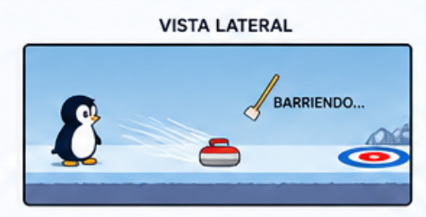
Después del lanzamiento, el juego cambia a una vista lateral. En esta fase, el jugador debe presionar repetidamente una tecla (por ejemplo, la barra espaciadora) para realizar la acción de barrido.
El barrido tiene como efecto disminuir temporalmente la fricción del suelo, lo que permite que la piedra conserve su movimiento por más tiempo y aumente sus probabilidades de llegar al objetivo.
Este nivel introduce una mecánica más activa, donde la rapidez del jugador influye directamente en el resultado.
Representación de Sprite y elementos
Debido a que el proyecto se desarrolla en consola, los elementos visuales se representan mediante caracteres ASCII sencillos.

Elemento | Representación | Descripción
Chilly Willy | (o.o) | Personaje principal, con movimiento ágil pero difícil de controlar en superficies resbalosas
Smedley (enemigo) | [S_S] | Obstáculo móvil que interfiere con el recorrido
Piedra de curling | ( @ ) | Elemento principal del juego con comportamiento físico
Pescado dorado | <>< | Objeto especial que otorga una ventaja temporal

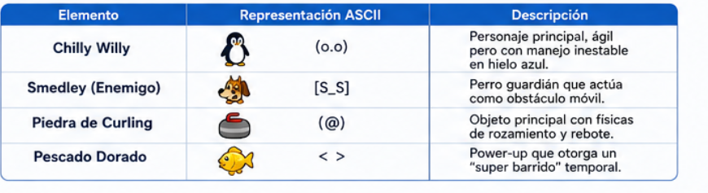
Estos elementos permiten simular un entorno visual básico pero funcional dentro de la consola.
3. Estructura lógica y diagrama de clases
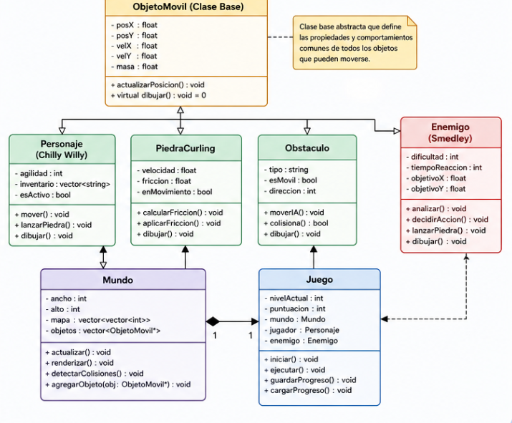

4. Diseño del agente inteligente
El juego incluye un oponente con un comportamiento básico que simula una toma de decisiones sencilla.
El funcionamiento del agente se puede dividir en tres pasos:
- Percepción:
Identifica la posición del objetivo y de los elementos en el entorno.
- Análisis:
Calcula la dirección y fuerza necesarias para alcanzar el objetivo.
- Acción:
Ejecuta el movimiento con un pequeño margen de error aleatorio, lo que hace que su comportamiento no sea perfecto.
A medida que avanza el juego, este margen de error puede disminuir, aumentando la dificultad.
. Persistencia de datos
El sistema permite guardar información básica del progreso del jugador, como el nivel actual o la puntuación.
Esto se realiza mediante archivos (de texto o binarios), lo que permite cargar la partida posteriormente sin perder el avance.
. Conclusión
En esta etapa del proyecto se definió la estructura general del sistema, así como las principales interacciones y componentes del juego.
El uso de programación orientada a objetos permite organizar el código de manera clara y facilita la implementación de futuras mejoras, como nuevos niveles o comportamientos más complejos.

